Конспект занятия «Светофор» во второй младшей группе.
Цель: Формировать основы безопасности собственной жизнедеятельности.
Задачи:
1.Познакомить детей с понятием светофор, учить понимать значение сигналов светофора: красного, жёлтого и зеленого цвета “глаз” светофора.
2.Развивать внимание, память, мышление.
4.Воспитывать желание познавать новые правила дорожного движения, запоминать и применять их в игре, жизни.
Интеграция образовательных областей:
Коммуникация:
5.Развивать речь детей, активизировать словарь: существительные: светофор, “глаз”; прилагательные: красный, жёлтый, зелёный; глаголы: светит, едет.
Оборудование: руль для игры, готовые шаблоны светофора для каждого ребёнка, круги 3 цветов (жёлтый, красный, зелёный).
Ход:
1. Дети стоят стайкой возле воспитателя.
Воспитатель: - Ребята, сегодня к нам пришли много гостей. Давайте поздороваемся с ними. (Дети здороваются).
Воспитатель: - Ой, ребята смотрите, а что же это такое? (В группу влетают 3 воздушных шарика: красный, желтый и зеленый, к ним привязан диск с мультфильмом). Правильно это воздушные шарики, а что же они нам принесли? (ответы детей) Диск с мультфильмом. Ребята, а вы любите смотреть мультики? (Да).
Очень хорошо, тогда давайте включим диск и посмотрим, что же это за мультфильм? А пока я буду включать диск, вы садитесь поудобнее, поставьте вместе ноги, выровняйте спинки (дети садятся на стульчики напротив мультимедийного экрана).
Просмотр мультфильма.
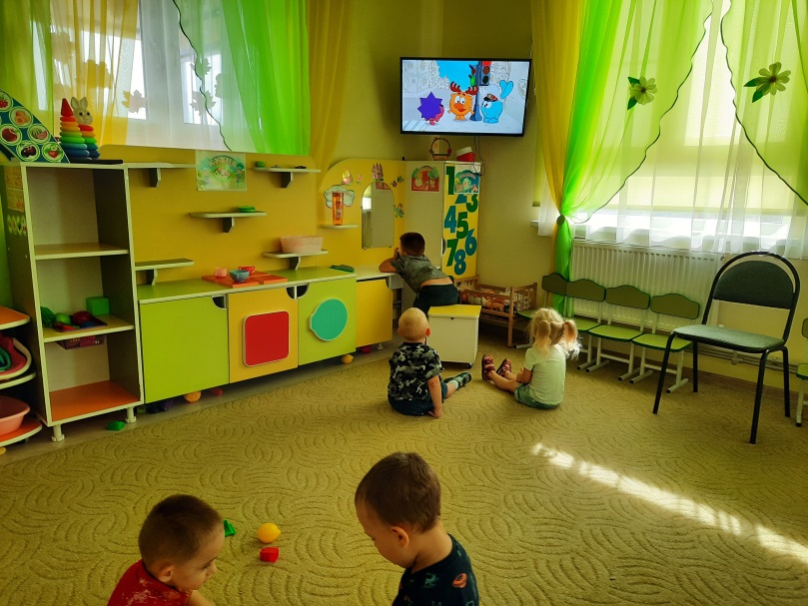
Воспитатель: - Ребята, скажите, вам понравился мультфильм? (ответы детей)
Воспитатель: - А кто был в этом мультфильме? (ответы детей) Правильно, молодцы, а что придумали герои мультфильма, для того, что бы можно было спокойно, без опасений перейди дорогу? (ответы детей).
Воспитатель: - Совершенно верно смешарики придумали светофор. А вы знаете, зачем нужен светофор? (ответы детей).
Воспитатель: - Все сигналы светофора загораются поочерёдно, сначала красный, затем жёлтый и только потом загорается зелёный свет.
Воспитатель: - Ребята, скажите, сколько сначала было «глаз» у светофора? (ответы детей). Какие это цвета? (ответы детей). Молодцы вы такие внимательные. А потом они добавили ещё один «глаз», какой этот «глаз» по цвету?(ответы детей). Правильно – жёлтый.
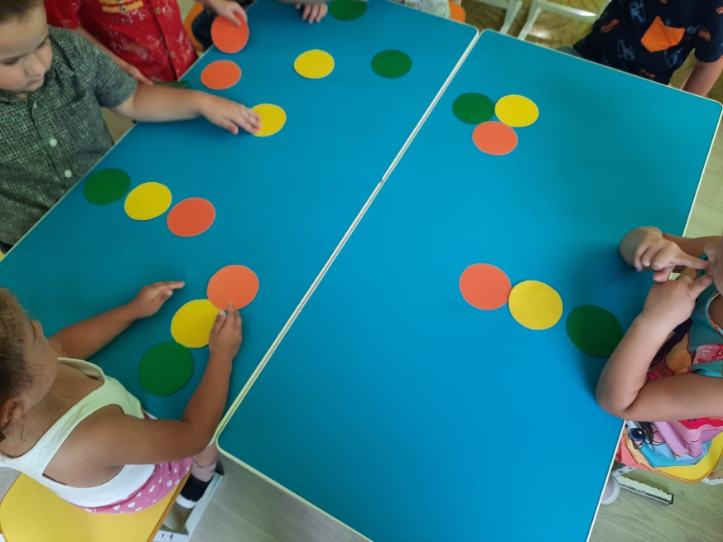
Воспитатель: - Ребята, а какие «глаза» у светофора по форме? (ответы детей) Правильно – круглые. А по цвету? Давайте скажем все вместе - красный, жёлтый, зелёный.
Воспитатель: - Молодцы ребята, а вы знаете, что означает каждый сигнал светофора? Вот, например, о чём нам говорит красный цвет? (ответы детей) Красный свет прохода нет, молодцы спасибо.
Воспитатель: - А, что означает жёлтый свет? (ответы детей) Жёлтый свет - приготовься, внимание. А мы с вами, можем переходить улицу на жёлтый свет? (ответы детей) Правильно нет.
Воспитатель: - Но, вот, светофор зажигает зелёный свет - что же он означает? (ответы детей) Правильно зелёный свет означает, препятствий нет, смело иди в путь.
Воспитатель: - Молодцы ребята, а вы любите играть? Тогда я приглашаю вас поиграть, а игра называется: «красный, жёлтый, зелёный»
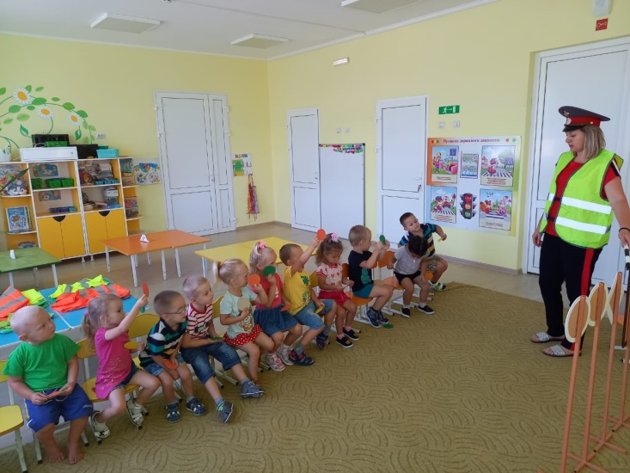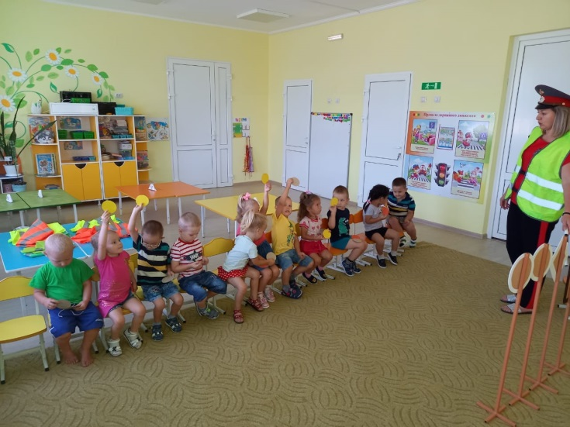
Игра: «Красный, Жёлтый, Зелёный»
Воспитатель: - Ребята вы будете шофёрами. Когда я подниму красный круг – значит, дороги нет, вы держите рули внизу. А когда я подниму жёлтый - приготовьтесь, вы держите руль 2 руками и готовитесь в путь. Когда покажу зелёный свет – можно ехать, путь открыт, вы двигаетесь под музыку. (Игра повторяется несколько раз)
Воспитатель: - Молодцы ребята, весело играли, а главное верно выполняли правила дорожного движения.
Воспитатель: - А теперь мои дорогие я предлагаю вам сделать свои собственные светофоры. Проходите за столы, присаживайтесь, ноги поставьте вместе, не забывайте, ваша спина должна касаться спинки стула.
Воспитатель: - Ребята посмотрите, пожалуйста, на образец и скажите, какого цвета нижний сигнал светофора? (ответы детей) правильно зелёный. А над ним какого цвета? (ответы детей) отлично, молодцы - жёлтый. А верхний круг, какого цвета? (ответы детей). Умнички, все правильно ответили это красный.
Воспитатель: - Разложите круги на своём светофоре. У всех получилось? (проверяю).
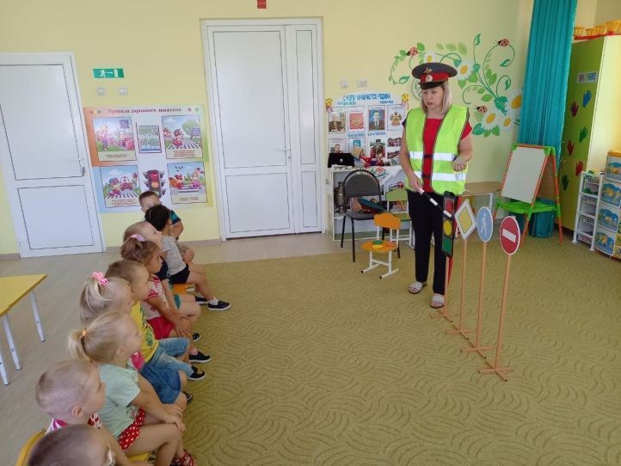
Заключение:
Воспитатель: - Ребята, скажите, о чем мы сегодня с вами говорили? ( ответы детей) Правильно про светофор, а что делает светофор? (ответы детей). Правильно он горит, светит.
Воспитатель: - Ребята теперь вы знаете, как безопасно переходить через дорогу, и о чем говорит светофор, эти правила нужно соблюдать и никогда не забывать о них.

